Fiche d'exercices sur les propriétés:
Exercice 1: Densité d'un échantillon de matière par rapport à l'eau
Définition: La densité d'un solide par rapport à l'eau pure est obtenue en divisant la masse d'un volume donné de solide par la masse du même volume d'eau pure. La densité est une grandeur sans unité.
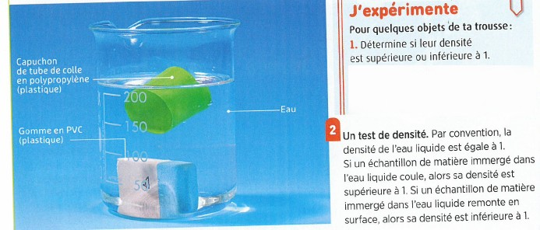
a- Observe bien la photographie et lis le texte 2 pour répondre à la question:

b- Nous disposons de deux billes une en liège et l'autre en plomb. D'après toi, vont-elles flotter ou couler?
Les densités de ces deux matériaux sont 0.7 et 11.3. Donne la densité de chacun des matériaux en expliquant.
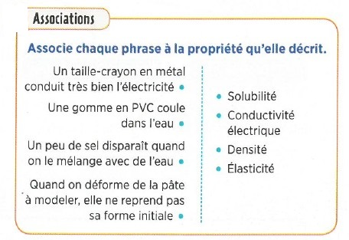
Exercice 2: Mélange homogène Exercice 3: Différentes propriétés
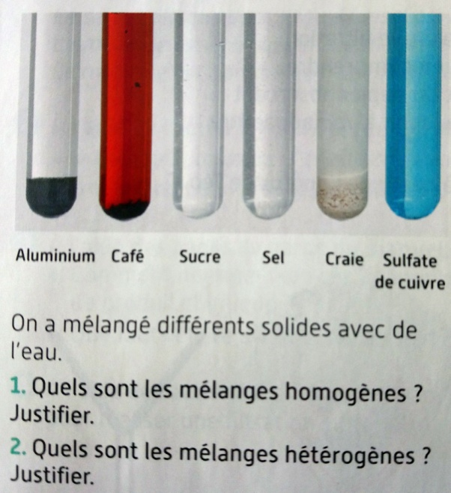
ou hétérogène?

Exercice 4: Conversions
6 kg=........................g 40 mg=.........................g 232,5 g = .....................kg
350 g = ......................kg 87,5 dg = .................. mg 0.085 hg = ..................... g

